Итоговая контрольная работа по математике , 9 класс
1. Задание 1 Вычислите: 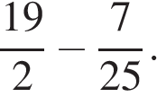
2. Задание 2 На координатной прямой отмечены числа x и y.

Какое из приведённых утверждений неверно?
В ответе укажите номер правильного варианта.

1) 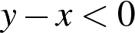
2) 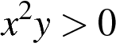
3) 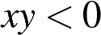
4) 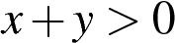
3. Задание 3 Сравните числа 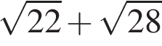 и 10.
В ответе укажите номер правильного варианта.

1) 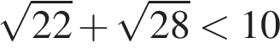
2) 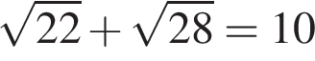
3) 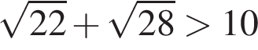
4. Задание 4. Найдите корни уравнения 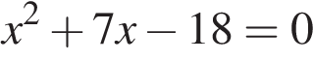
Если корней несколько, запишите их через точку с запятой в порядке возрастания.
5. Задание 5 На одном из рисунков изображена гипербола. Укажите номер этого рисунка.

1) | 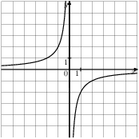 | 2) | 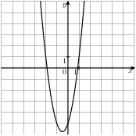
3) | 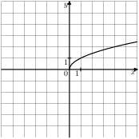 | 4) | 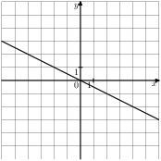
6. Задание 6 Дана арифметическая прогрессия (a_{n}), разность которой равна −5,3,a₁ = −7,7. Найдите a₇.
7. Задание 7 Упростите выражение 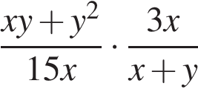 и найдите его значение при 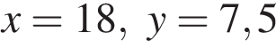. В ответе запишите найденное значение.
8. Задание 8 Решите неравенство 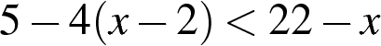.
В ответе укажите номер правильного варианта.

1) 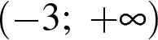
2) 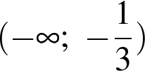
3) 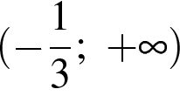
4) 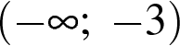
9. Задание 9 Сумма двух углов равнобедренной трапеции равна 140°. Найдите больший угол трапеции. Ответ дайте в градусах.
10. Задание 10 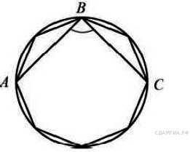В окружность вписан равносторонний восьмиугольник. Найдите величину угла ABC.
11. Задание 11 Найдите площадь прямоугольника, если его периметр равен 102, а отношение соседних сторон равно 2:15.
12. Задание 12 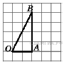Найдите тангенс угла AOB, в треугольнике, изображённом на рисунке.
13. Задание 13 Какое из следующих утверждений верно?
1) Сумма углов выпуклого четырёхугольника равна 360 градусам.
2) Средняя линия трапеции равна сумме её оснований.
3) Любой параллелограмм можно вписать в окружность.
14. Задание 14 Учёный Иванов выезжает из Москвы на конференцию в Санкт-Петербургский университет. Работа конференции начинается в 10:00. В таблице дано расписание ночных поездов Москва — Санкт-Петербург.

Номер  поезда | Отправление из  Москвы | Прибытие в  Санкт-Петербург
026А | 23:00 | 06:30
002А | 23:55 | 07:55
038А | 00:44 | 08:46
016А | 01:00 | 08:38

Путь от вокзала до университета занимает полтора часа. Укажите номер самого позднего (по времени отправления) из московских поездов, которые подходят учёному Иванову.
В ответе укажите номер правильного варианта.

1) 026А
2) 002А
3) 038А
4) 016А
15. Задание На графике изображена зависимость атмосферного давления (в миллиметрах ртутного столба) от высоты местности над уровнем моря (в километрах). На сколько миллиметров ртутного столба атмосферное давление на высоте Эвереста ниже атмосферного давления на высоте Эльбруса?

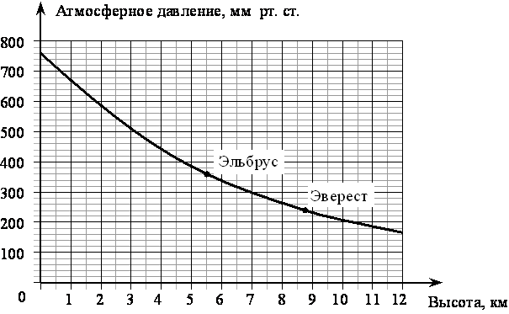
16. . Число дорожно-транспортных происшествий в летний период составило 0,71 их числа в зимний период. На сколько процентов уменьшилось число дорожно-транспортных происшествий летом по сравнению с зимой?
17. Задание Площадь прямоугольного земельного участка равна 9 га, ширина участка равна 150 м. Найдите длину этого участка в метрах.
18. Задание На диаграмме представлены некоторые из крупнейших по численности населения стран мира.
Численность населения какого государства примерно в 6 раз меньше численности населения Индии?
В ответе напишите численность населения этой страны в млн чел.

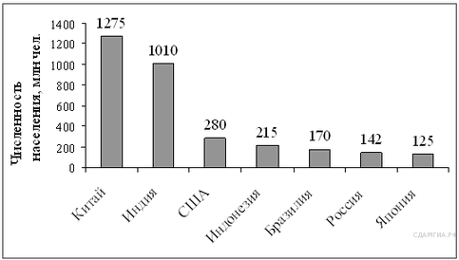
19. Задание 19 Вероятность того, что новая шариковая ручка пишет плохо (или не пишет), равна 0,19. Покупатель в магазине выбирает одну такую ручку. Найдите вероятность того, что эта ручка пишет хорошо.
20. Задание 20 В фирме «Эх, прокачу!» стоимость поездки на такси (в рублях) рассчитывается по формуле 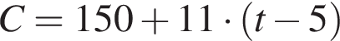, где — длительность поездки, выраженная в минутах 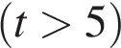. Пользуясь этой формулой, рассчитайте стоимость 15-минутной поездки.
21. Задание 21 Решите систему уравнений 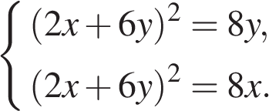
22. Задание 22 Из пунктов А и В, расстояние между которыми 19 км, вышли одновременно навстречу друг другу два пешехода и встретились в 9 км от А. Найдите скорость пешехода, шедшего из А, если известно, что он шёл со скоростью, на 1 км/ч большей, чем пешеход, шедший из В, и сделал в пути получасовую остановку.
23. Задание 23 Постройте график функции
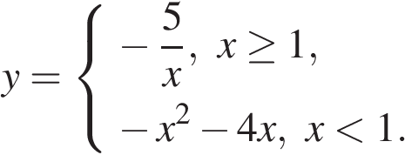

и определите, при каких значениях прямая 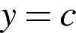 будет пересекать построенный график в трёх точках.
24. Задание 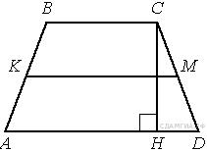В трапеции АВСD боковые стороныAB и CD равны, CH — высота, проведённая к большему основанию AD. Найдите длину отрезка HD, если средняя линия KM трапеции равна 16, а меньшее основание BC равно 4.
25. Задание 25 № 340341. Высоты AA₁ и BB₁ остроугольного треугольника ABC пересекаются в точке E. Докажите, что углы AA₁B₁ и ABB₁ равны.
26. Задание 26 № 333323. В треугольнике ABC биссектриса BE и медиана AD перпендикулярны и имеют одинаковую длину, равную 96. Найдите стороны треугольника ABC .

1
Ответ: 9,22
2
Ответ: 1
3
Ответ: 1
4
.
Ответ: -9; 2
5
Ответ: 1
6
Ответ: -39,5
7
Ответ: 1,5
8
Ответ: 1
9.
Ответ: 110
10
Ответ: 90
11.
Ответ: 270
12.
Ответ: 2
13
Ответ: 1
14.
Ответ: 2
15.

Ответ: 120
16
Ответ: 29
17.
Ответ: 600
18.

Ответ: 170
19.
Ответ: 0,81
20.
Ответ: 260

